LAB 03: ALU

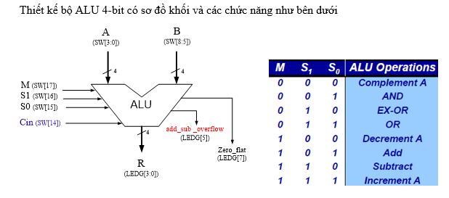19521440 - Nguyễn Văn Duyên

* Chúng ta có bảng mã hóa chức năng sau

|  |  |  |  |  |
| --- | --- | --- | --- | --- |
| **S3** | **S2** | **S1** | **S0** | **ALU Operations** |
| 0 | 0 | 0 | 0 | Complement A |
| 0 | 0 | 0 | 1 | AND |
| 0 | 0 | 1 | 0 | XOR |
| 0 | 0 | 1 | 1 | OR |
| 0 | 1 | 0 | 0 | Decrement A |
| 0 | 1 | 0 | 1 | Add |
| 0 | 1 | 1 | 0 | Subtract |
| 0 | 1 | 1 | 1 | Increment A |
| 1 | 0 | 0 | 0 | Shift Left |
| 1 | 0 | 0 | 1 | Shift Right |
| 1 | 0 | 1 | 0 | Multiplier A*B |

* Hiện thực mạch cộng 4 bit có bit tràn và bit zero

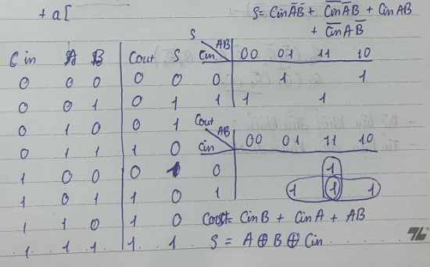

* 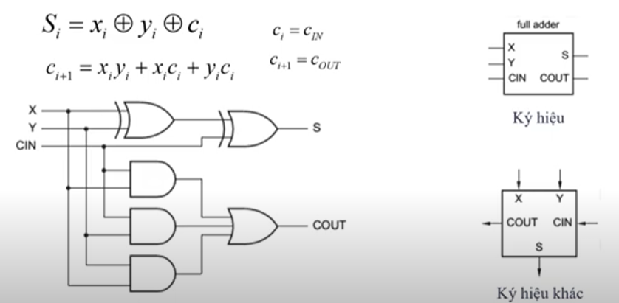Dựa theo mạch cộng trên ta có mạch cộng chi tiết như sau
* 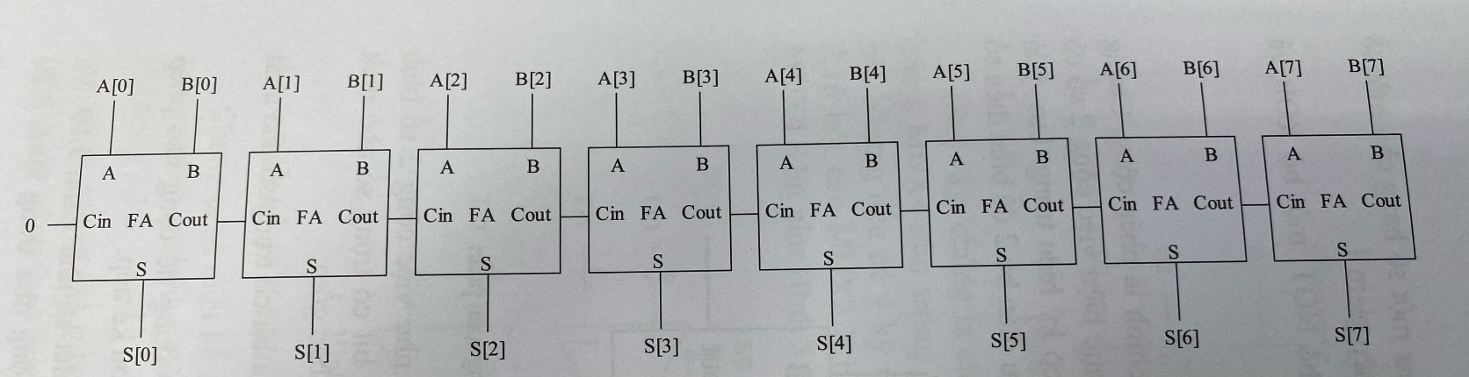Liên kết các bộ cộng theo số bit mong muốn, vd khối ALU trên là phép tính 4 bit thì gắn 4 bộ cộng nối tiếp
* 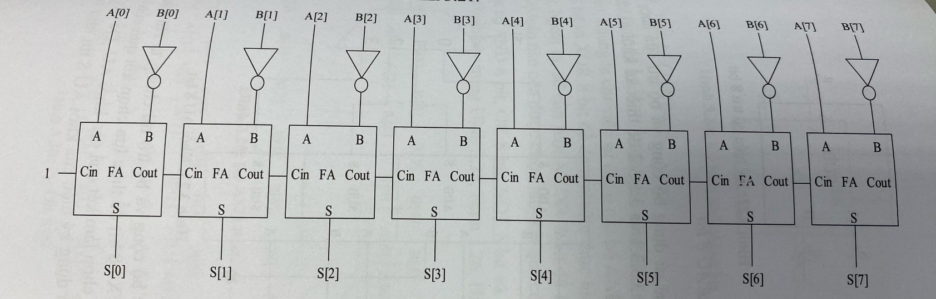Ở phép trừ, ứng dụng lại bộ cộng ở trên và thực hiện cộng A với bù 2 của B ta sẽ được A – B và lúc này Cin phải = 1
* Schematic bộ ALU
* 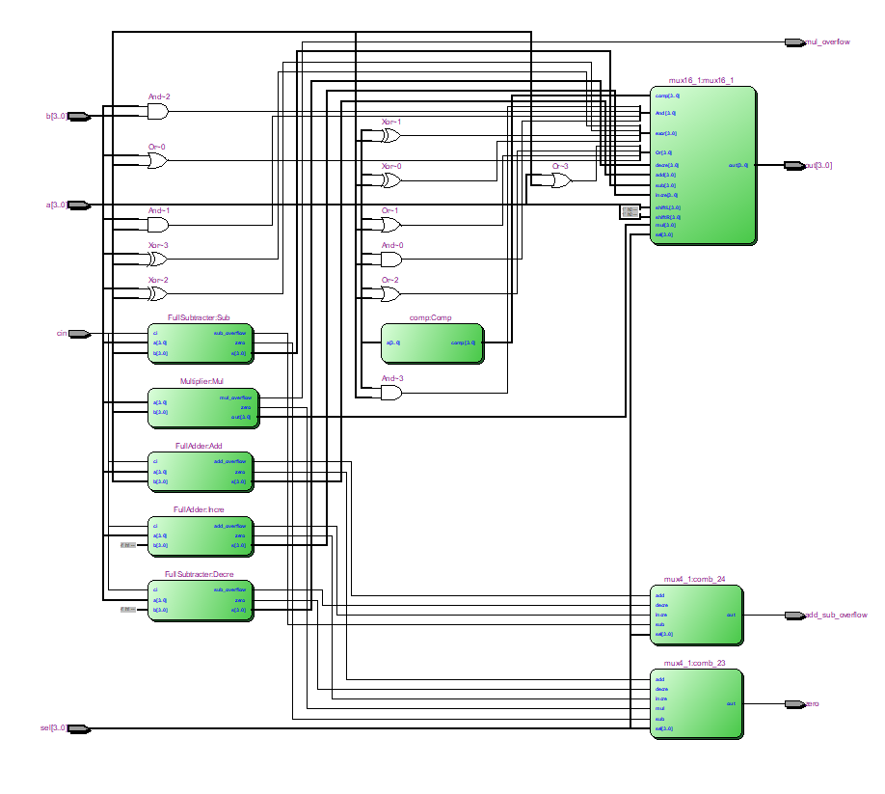Dạng sóng

